Ministero dell’Istruzione,  dell’Università  e della Ricerca | ISTITUTO COMPRENSIVO STATALE “G. CARDUCCI”  di OLGINATE – GARLATE – VALGREGHENTINO  Infanzia – Primaria – Secondaria di primo grado  Via Redaelli, 16/A – 23854 OLGINATE (LC)C.F. 83008880136  P.E.C.:LCIC81900A@PEC.ISTRUZIONE.IT E-mail: lcic81900a@istruzione.it  Tel: 0341/681423 – Fax: 0341/652233Sito: istitutocomprensivodiolginate.gov.it | 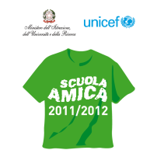

PTOF 2016 - 2019

SCHEDA PER INTEGRAZIONI E/O OSSERVAZIONI

NUMERO PAGINA DEL DOCUMENTO | PARAGRAFO DA MODIFICARE | PROPOSTA DI MODIFICA O INTEGRAZIONE

